Cestopisná přednáška s projekcí
SKOTSKO

13. února (út) od 18:30
VELICHOVKY
Masarykův dům 3.patro (malý sál)
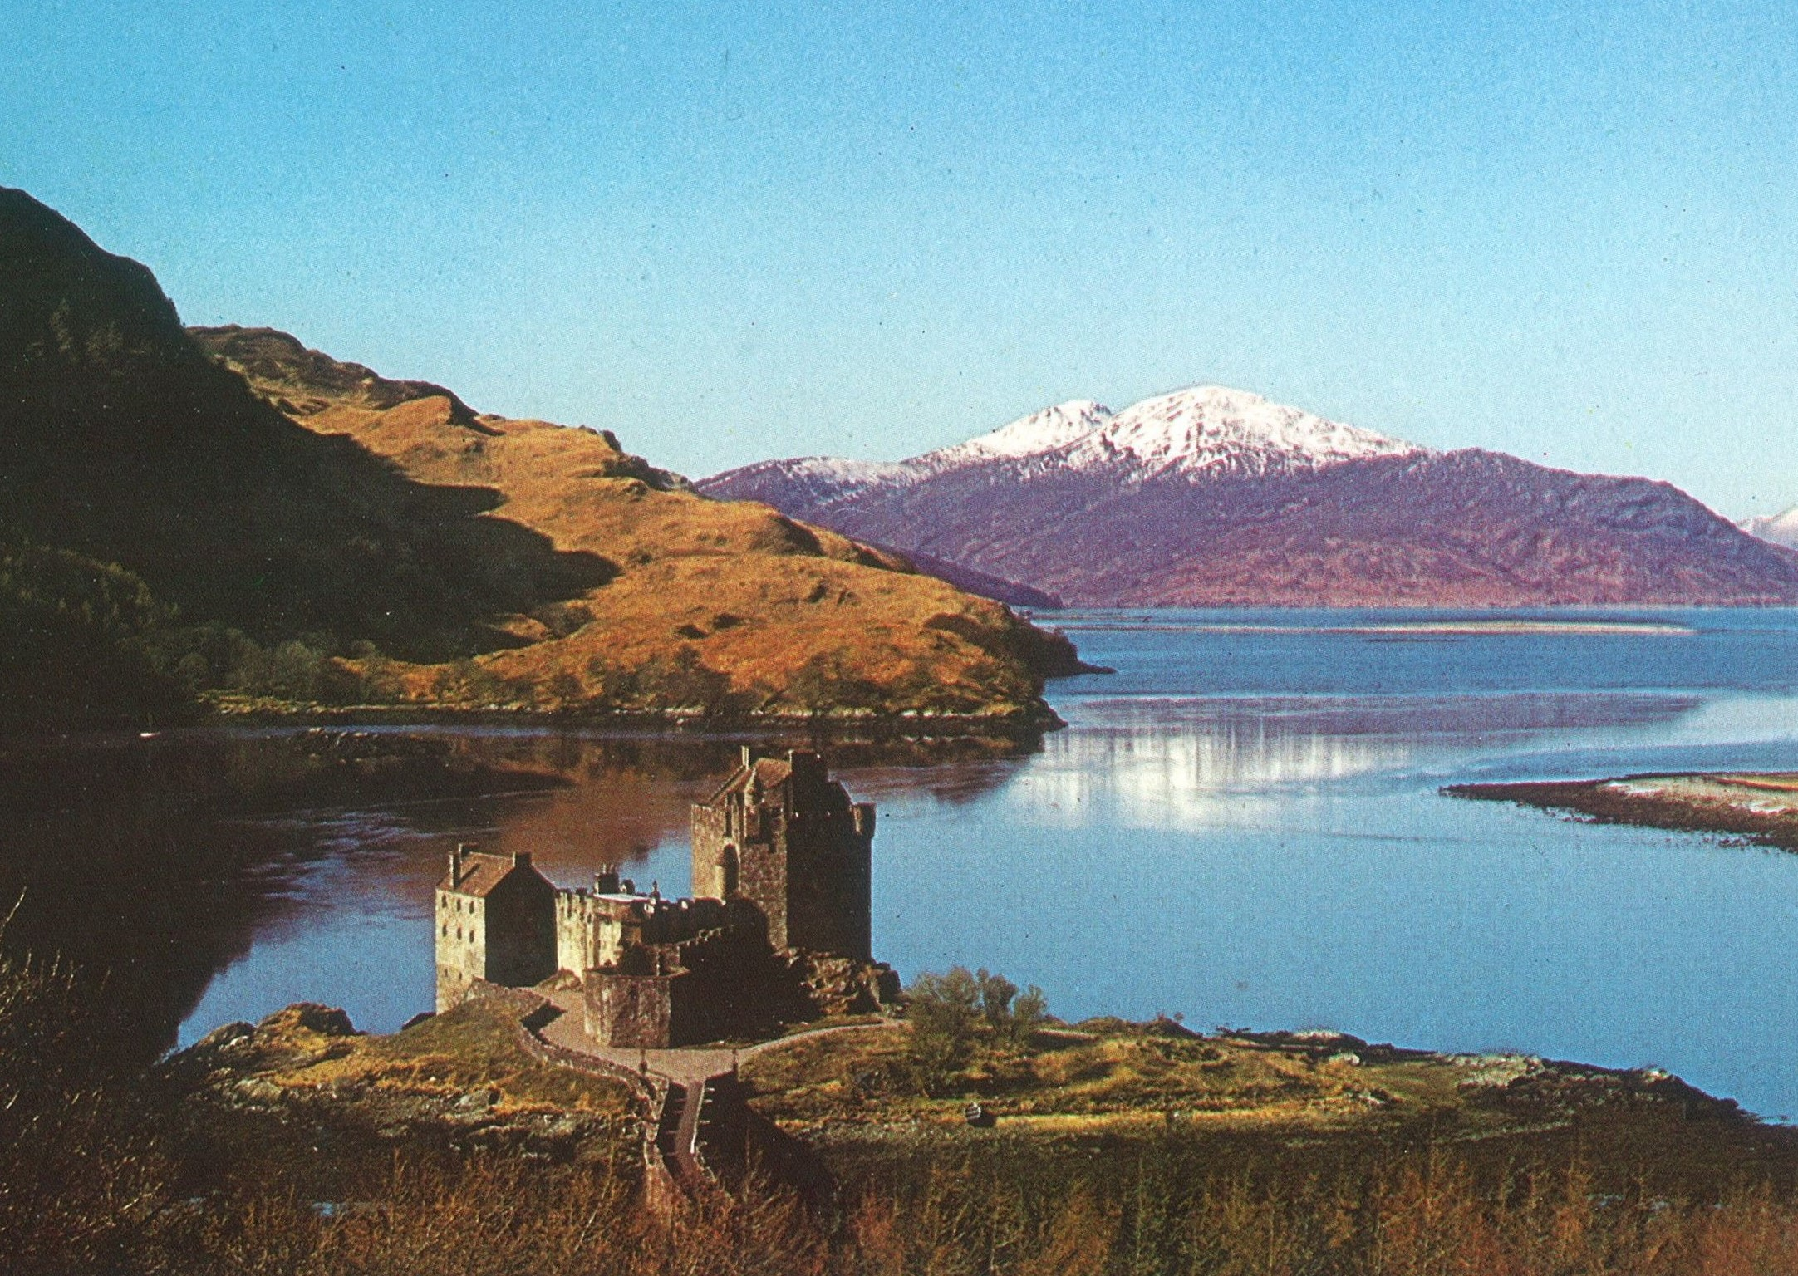
Navštívíme místa, kde se snoubí překrásná příroda s bohatou historií.
Londýn, tajemné kultovní místo Stonehenge, Glasgow, skotská jezera (např. Loch Ness), nejmalebnější údolí Skotska Glen Coe, ostrov Skye s korálovými plážemi a Dunveganem -nejstarším hradem Velké Británie, souostroví Orkney se záhadnými stavbami , palírnu whisky, Edinburgh, vystoupíme na nejvyšší vrchol Skotska - Ben Nevis…

Autor navštívil Skotsko 3x a strávil zde několik nezapomenutelných měsíců.
(400 snímků, poutavé vyprávění, materiály, suvenýry, skotská hudba, prodej plakátů)
www.turek-prednasky.cz
(prodej vstupenek v místě konání 3.patro Masarykův dům)
Vstupné 70 Kč

